RIASSUNTO MESE METEOROLOGICO - MESE DI Ottobre 2013
Un mese caldo-umido in cui la fa da padrona la ‘macaia’ accompagnata da temperature fuori stagione e passaggi temporaleschi a tratti intensi!
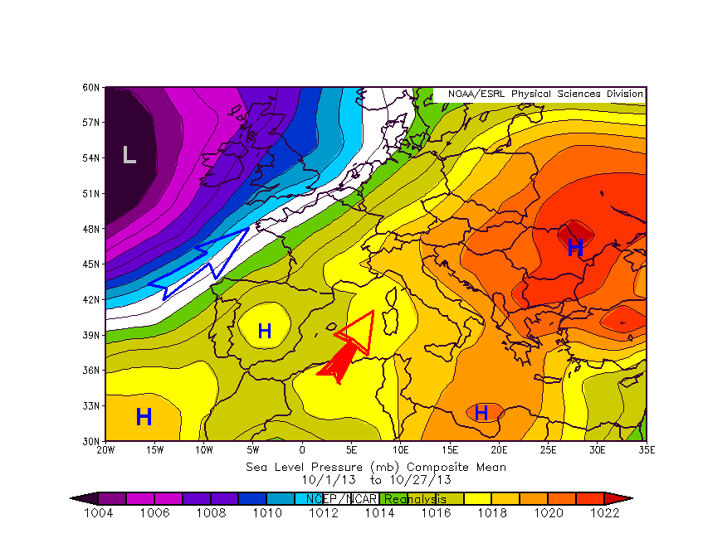 | 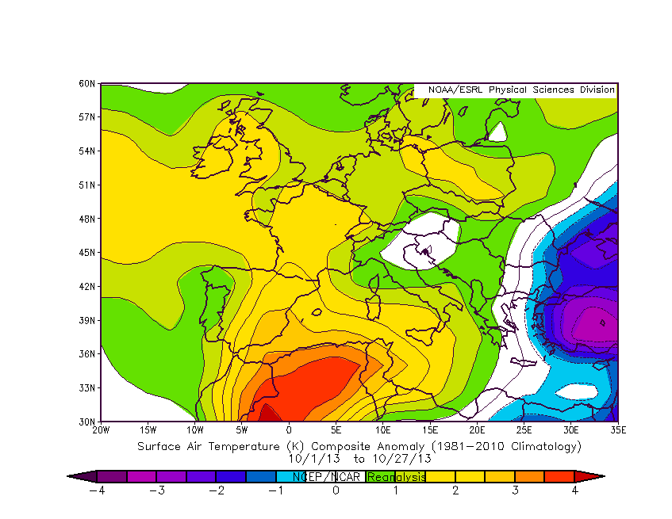
Fig 1 a–b: la rianalisi della pressione al suolo e dell’anomalia di temperatura per il mese di ottobre evidenziano una contrapposizione tra aria caldo umida africana proveniente da Sud, Sud Ovest (freccia rossa nella mappa di sinistra) e correnti perturbate atlantiche (freccia blu nella mappa di sinistra). Pirenei e Alpi (compreso la Liguria e il Nord-Ovest) restano parzialmente interessati da questo flusso caldo umido a tratti instabile. Questa configurazione comporta un’anomalia di circa 1 °C sull’Italia e oltre 2 °C sul Mediterraneo occidentale con massimi di > 5°C sul Deserto del Sahara.

Temperatura
- media (Genova) | 18.3 °C (Genova)
- anomalia rispetto alla media climatologica (Genova) | +1.5 °C (Genova)
- massima (dove) | 30.6 °C il 16/10/2013 (Castelnuovo Magra, – provincia di SP, 96 m slm)
- minima (dove) | -3.3 °C il 12/10/2013 (Poggio Fearza – provincia IM, 1845 m slm)
- max su 4 capoluoghi (dove) | 26.1 °C il 16/10/2013 (Savona)
- min su 4 capoluoghi (dove) | 9.5 °C il 11/10/2013 (Savona)
N° e tipologie di avviso/allerta | 1 Avviso per temporali forti il 5 ottobre; 1 Allerta 1 nel genovese e spezzino (BCE) dalle h 6 del 23/10 alle alle h 12 del 24/10 ottobre
Vento Medio (dove) | 4.4 m/s (Genova)
Vento Massimo/picco raffica (dove) | 18.7 m/s (Genova) da Est-Sud Est il 23/10/2013 alle ore 08:10
Precipitazioni
- n° di eventi (Genova) | 8 (Genova, il 05/10, 10/10, 20-21/10, 23-25/10, 29/10)
- cumulata mensile (Genova) | 86.2 mm (Genova)
- anomalia rispetto alla climatologica (Genova) | -92.0 mm (Genova)
- max cumulata 24 ore (dove) | 187.8 mm il 21/10/2013 (Borzone – provincia di GE, 386 m slm)
Mareggiate | Si è registrata un'unica mareggiata (anche se sarebbe più appropriato definirlo colpo di mare per la sua brevità) nella nottata tra il 10 e l’11 del mese; l’onda in questa occasione ha raggiunto 7 m di altezza max (oltre 4 m di altezza significativa con 8sec di periodo d’onda).
Fulminazioni | 1063 (di cui 24 il 05/10 dalle ore 02:30 alle ore 04:00 circa, 553 il 20/10 dalle ore 17:00 alle ore 21:00 circa, 9 il 21/10 dalle ore 23:30 alle ore 01:00 circa, 65 il 23/10 dalle ore 20:30 alle ore 22:30 circa e 139 il 29/10 dalle ore 09:30 alle ore 16:30 circa e 260 il 30/10 dalle ore 05:30 alle ore 09:30 circa)
Osservazioni varie e confronti storici | Alcuni detti popolari raccontano che per la sua mutevolezza e bizzarria il mese di ottobre è speculare a marzo poiché può essere molto incerto, a tratti promettente e traditore. Come marzo, infatti, rappresenta un periodo di transizione tra due stagioni con caratteristiche climatiche non ancora ben definite. Il mese di ottobre (come nel 2012 e 2011) si conferma assai mite con temperature più di fine estate che autunnali, anche se quest’anno rispetto al 2012 abbiamo avuto una maggiore umidità con condizioni precoci di macaia in Riviera, che normalmente sono tipiche del periodo più freddo. Questa condizione nasce dalla contrapposizione tra l’anticiclone Balcanico – Europeo e la depressione atlantica che è rimasta confinata sull’Europa occidentale e settentrionale, entrando solo a tratti in Mediterraneo con fasi molto instabili sul Nord-Ovest e in particolare su Liguria e Toscana: dopo un veloce passaggio attorno al 10-11 ottobre legato alla discesa di aria instabile dal Nord-Europa, venti estremamente violenti (oltre 40 kt di raffica sul Genovese e Levante dai quadranti meridionali) e mareggiate che hanno causato danni e abbattimenti di alberi, abbiamo avuto spesso cieli grigi accompagnati da deboli piovaschi, seguiti nell’ultima decade da una fase abbastanza instabile: in quest’ultimo periodo si sono registrate temporali e rovesci anche molto intensi e localizzati con precipitazioni orarie che si sono aggirate attorno a 100 mm (nella notte tra il 21 e il 22 ottobre quando a Borzone in alta val Fontanabuona si sono registrati 163 mm in 2 ore). Non va meglio in Corsica, Sardegna e Toscana: quest’ultima regione che è stata ripetutamente flagellata dal continuo passaggio di celle temporalesche organizzate.  Ottobre evidenzia come questi episodi di piogge intense e localizzate o flash flood di difficile previsione siano ormai una realtà sul nostro territorio con cui dovremmo imparare a convivere, in quanto sono legati al cambiamento climatico in atto. Sicuramente l’anomalia termica presente (in media attorno +1.5°C e + 2°C per i valori minimi), un Mediterraneo più caldo di 1 o 2 °C e le alte concentrazioni d’umidità presenti (prossime alla saturazione), hanno favorito l’innesco questi fenomeni, presentano picchi precipitativi. Sul Nord Europa non è andata meglio in quanto una violenta depressione ha sferzato il nord Europa provocando 10 morti tra Inghilterra, Germania, Olanda, Danimarca e Francia con venti impetuosi (raffiche di 175km/h hanno spazzato le aree nord europee). Da segnalare (ne riparleremo nel rapporto di Novembre) la possibile formazione (come “coda” della tempesta Nord-Europea) di un vero e proprio ciclone Mediterraneo ad ovest della Sardegna, tra le isole Baleari e il litorale algerino che ha provocato, in una prima fase, violente precipitazioni in modo particolare sulle isole Baleari e l’ Algeria.

